**英德宝晶宫天鹅湖温泉3天2晚**

**——赏宝晶宫四季花海、泡无限次茶语温泉、无边际泳池**

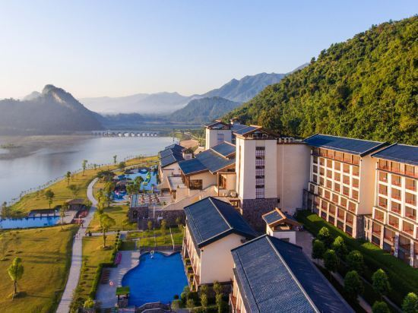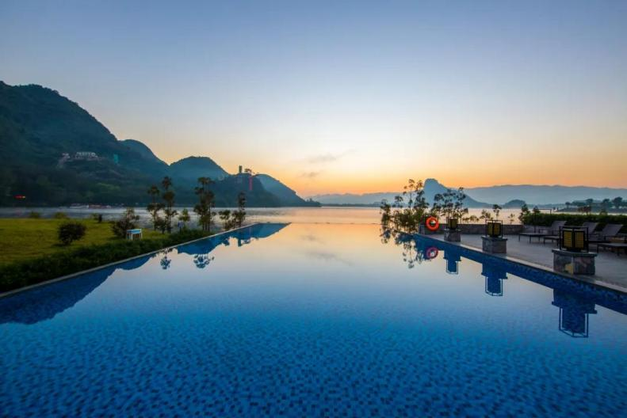

**行程特色：**

**★连住2晚宝晶宫天鹅湖酒店园景房；**

**★无限次茶语温泉，畅玩山泉水世界；**

**★赏宝晶宫四季花海**

**行程安排：**

**第一天：集中出发-天鹅湖度假酒店—午餐---晚餐**

**住：天鹅湖度假酒店**

早上09:00指定时间地点集中，（车程约2小时左右）

约11:30到达**英德天鹅湖温泉酒店，酒店位于红茶之乡，英石之乡的岭南古邑。酒店占地面积10万平方米，设施豪华，坐拥壮丽山景，依傍恬静湖水，静靠天然江湾，交相辉映，田园牧歌，彻底抛离城市喧嚣，让你沉浸于质朴而浪漫的室外桃园。酒店拥有388套现代中国格调的全湖景客房，配备2个餐厅和一个酒吧，温泉主题公园、SPA、游艇俱乐部、专业配备的健身中心、一应俱全的多功能会议室、棋牌室、卡拉ok、儿童俱乐部、钓鱼基地、网球场、集领先设施与五星服务于一身。**

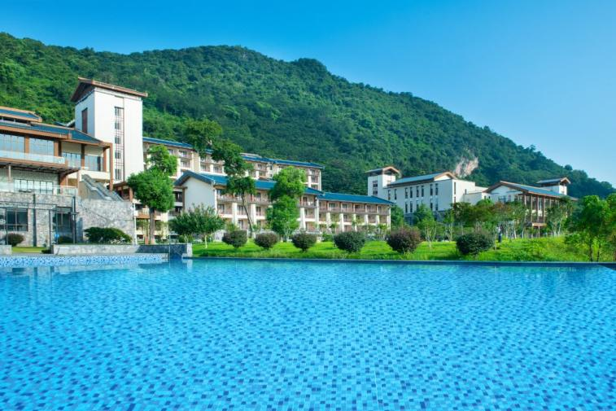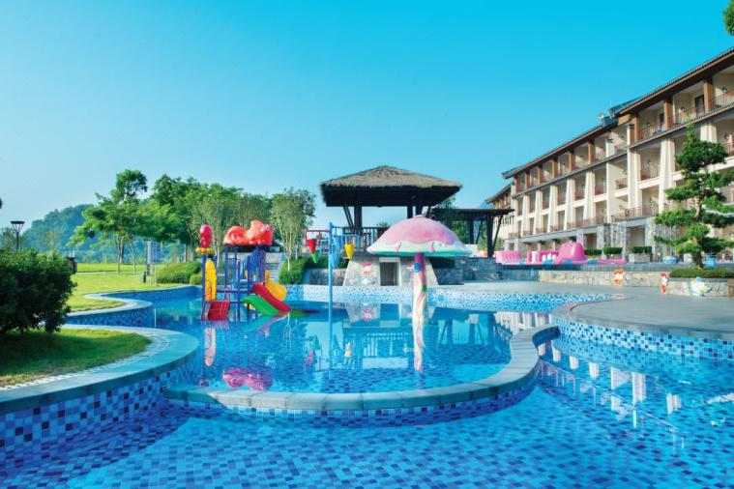

**11：30-12：30 午餐（北江渔家餐厅），之后办理入住，稍作休息。**

**14：00-18：00 会议（天鹅厅）**

**18：00-20：00 北江渔家餐厅 享用晚餐**

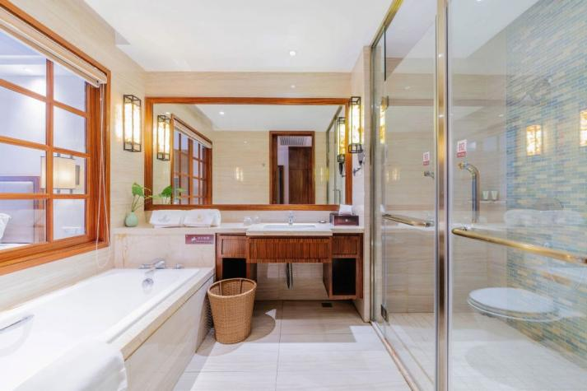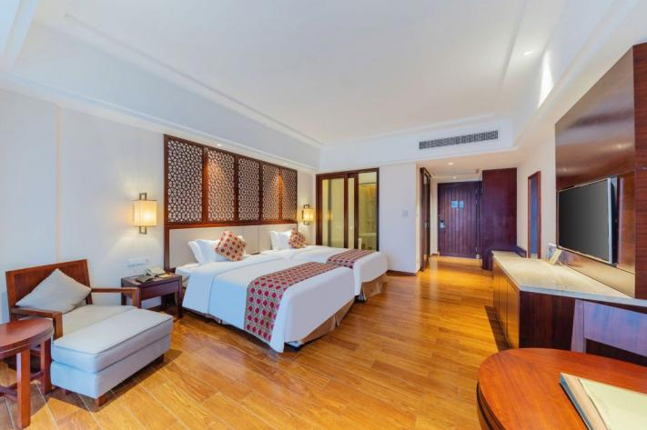

**第二天：享用酒店自助早餐—宝晶宫景区—午餐---晚餐**

**住：天鹅湖度假酒店**

**早餐后漫步宝晶宫景区；**

**10:30-11:00天宫玻璃桥——世界最长喀斯特地貌湖景玻璃桥，天宫玻璃桥横跨狮子山与天山，桥面宽度达2.4米，是世界最长喀斯特地貌湖景玻璃桥，桥面全长218米，海拔88米，超高透光度玻璃，透光率高达99%，5D效果，全湖景视高空悬空觉享受。**

**11:00-11:10 桃花林——漫步桃林，绑祈福带于枝头，祈愿姻缘美满，好运至。【桃花寓意着美好的爱情，桃花本身就有爱情的意思，象征着爱情的俘虏，还寓意着花开富贵，象征着大展宏图和美好的生活。开花预示：桃花开花预示着春天来了，也代表好运和事业的上升，代表会有桃花运家养桃花风水：家里养桃花对风水有好的影响，家里养桃花能够化解煞气，栽种在后院能够保护宅院，它还有避灾保平安的作用】。**

**在桃花林系一根祈愿带，所求皆如愿！挂祈福丝带，祈愿众生平安，善愿皆圆满！！！【系一根带，许一个愿望；树下祈福，所求皆如愿】**

**11:10-11:30 来到天鹅堡里打卡“蛇来运转”祈求好运常伴，生活皆顺遂，开启幸运之年。**

**11:40-12:40 北江渔家中餐厅【午餐】，享用北江渔家特色餐 之后午休**

**14:00-15:30参观宝晶宫溶洞，欣赏形态各异的钟乳石，感受大自然的鬼斧神工。在溶洞二层出口的神坛处，可以免费上香祈福，祈求家人平安、事业顺利。**

**娘娘殿：春首香，福泽绵长观音娘娘庙，香烟袅袅。上新春头柱香，祈求观音娘娘庇佑，福泽绵长，新的一年万事顺意，幸福安康**

**宝晶宫平安钟：新年行大运，走溶洞至二层敲平安钟祈愿平安顺遂，驱散阴霾，守护自己与家人安康。**

**16:00-17:30 天鹅湖游船——乘坐小船游览1680亩水宽云阔的天鹅湖，一览宝晶宫韵味，船在湖上走，人在画中游。**

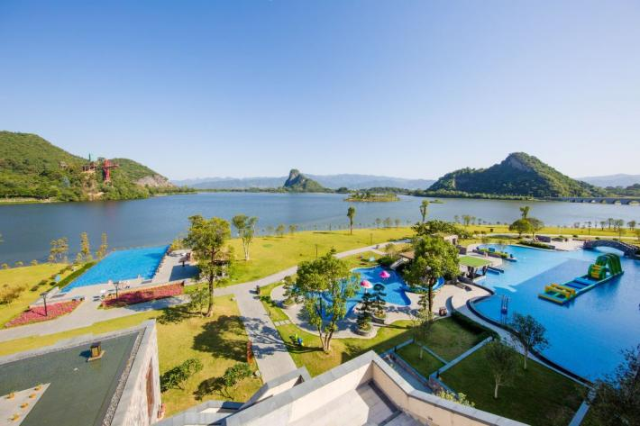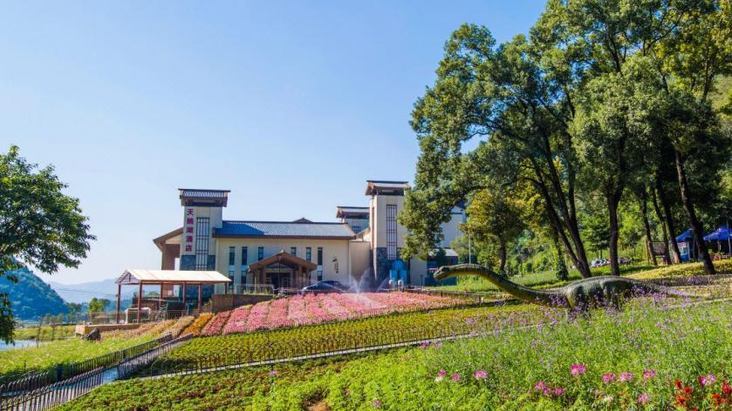

**18：00-19：30 晚餐**

**之后自由浸泡茶语温泉，茶语温泉位**于天鹅湖畔，青山绿水尽在视野之中。近40座极具个性的露天温泉池，以花草竹林巧妙区隔，私密又安静。闻着近处的花香，如此温暖享受，养眼、养生、更养心。静卧在原野的英石头上，享受广东首个文化主题温泉~茶语温泉是自然流露的地下直涌热泉水，水质的优越。

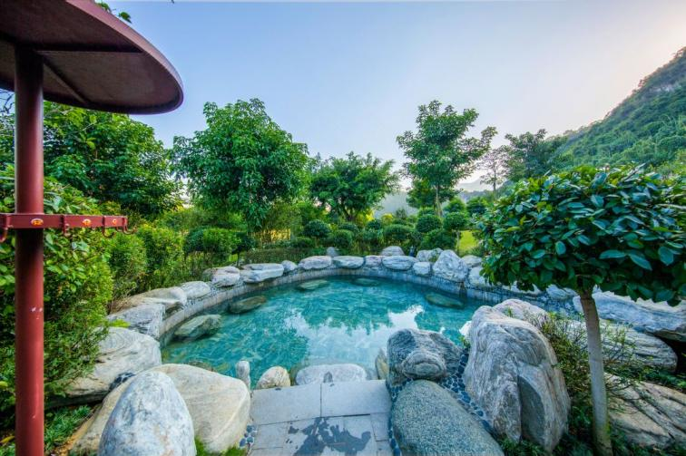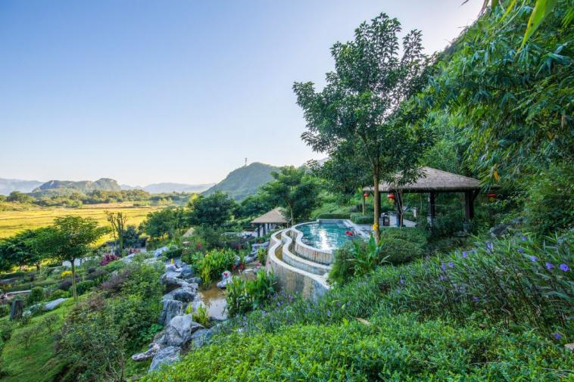

**景区介绍：**

宝晶宫溶洞

两亿多年前地壳变化而成的大溶洞已开放供游览有三层，总面积约16500平方米，游程约1.5公里

石钟乳、石笋、石幔千姿百态，有的象花鸟虫，有的象飞禽走兽，有的象神仙佛祖，整个洞穴如宫殿般，故被称为“岭南第一洞天”

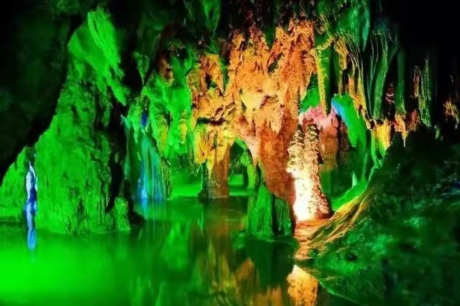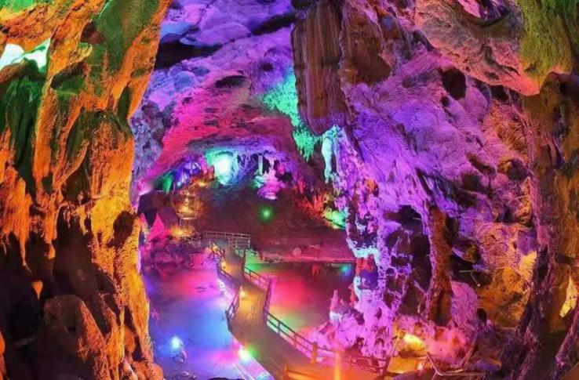

天宫玻璃桥

横跨狮子山与天山，全长218米，海拔88米，宽度达2.4米，可以同时容纳5-6个人。玻璃桥设置了5D声光电特效，有人走过会出现“玻璃破裂，山崩地裂”的特效，一不小心就吓到脚软。

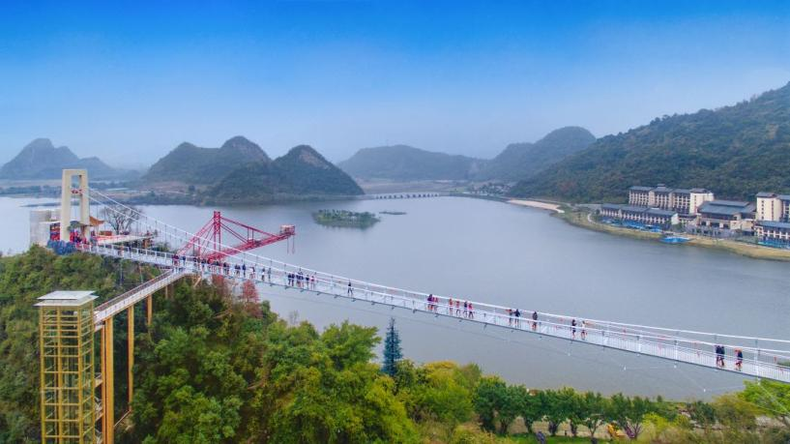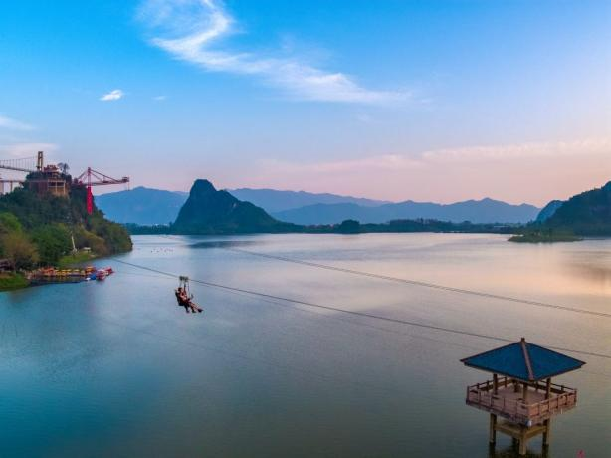

天鹅湖游船

享受1680亩的天鹅湖游船的乐趣。乐享水上慢生活，游览1680亩水宽云阔的天鹅湖，一湖一特色，

一船一风光，环绕葱郁，草木持续吐纳无尽的负离子。心随游船动，陶醉天鹅湖。

戏山泉水泳池乐园

超大山泉水世界划分为4个主题泳池：无边际湖景泳池、儿童游乐池、水上大冲关娱乐池、常规泳池

风靡电视节目里的水上大冲关。充气滑梯、飞檐走壁、翻越拱桥、鱼跃龙门...在这里也能玩！

无边际湖景泳池

清远热门打卡地标，还贴心地准备了一些水上玩具，拍照无敌搭配无边际眺望湖景与天鹅湖只有一条小走廊的距离。

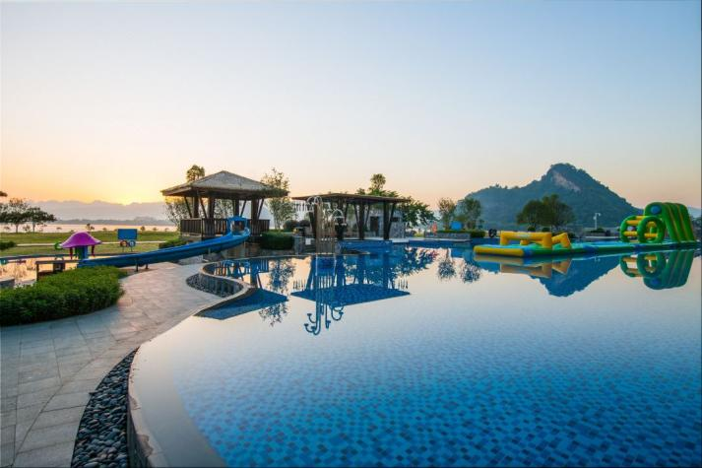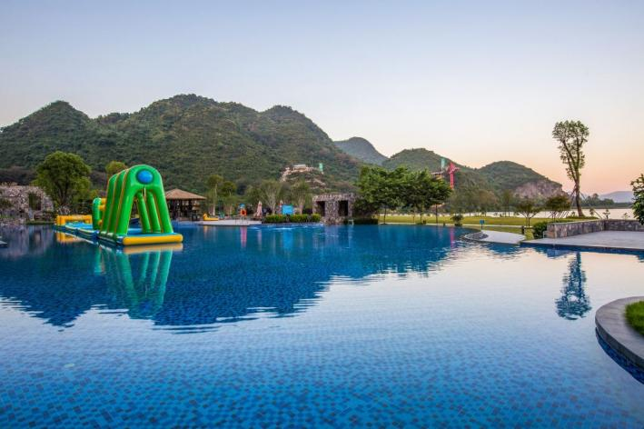

**第三天：享用酒店自助早餐—天鹅湖度假酒店自由活动—午餐—返程**

**早上在酒店享用丰盛自助早餐，早餐后自由活动。**

**11点30分前大堂退房**

12：00-13：00午餐

**午餐后约13:30分左右（以工作人员联系具体上车时间为准）乘座大巴车返回广州温馨的家，行程结束!**

**---------------------------------行程结束——祝您旅途愉快-----------------------------------**

**报价(按66人核价)**

人均1535元/人（单房差375/人/晚）

**一、费用包含：**

1. 交通：37座空调旅游车2台（保证一人一正座）

【2】 用餐：全程含2早5正餐（600/围餐标）。

【3】 住宿：英德宝晶宫天鹅湖温泉度假酒店园景双床房34间（32双+2大）2晚（酒店不设三人房，单人入住需补房差375/人/晚），含自助早餐及温泉。

【4】会议室：2月25日下午天鹅厅会议室一节（14：00-18：00），价格包含茶水\纸笔\麦克风；

【5】 宝晶宫套票：宝晶宫溶洞+天宫玻璃桥+天鹅湖游船，儿童1.2米以下免票，1.2米以上大小同价。

【6】 导游：优秀导游2名

【7】 杂费：旅游意外险及水等

**二、费用不含：**

【1】费用包含中未提及的内容、及一切个人开支；

【2】个人购物、娱乐等消费。

【3】因交通延误、取消等意外事件或不可抗力原因导致的额外费用，及个人所产生的费用等。